Федеральное государственное бюджетное образовательное учреждение

высшего образования. «Национально исследовательский университет

«Московский энергетический институт»

Лабораторная работа № 2

" ВЫВОД ДАННЫХ НА АЛФАВИТНО-ЦИФРОВОЙ ЖК ДИСПЛЕЙ."

по курсу " Проектирование микропроцессорных систем"

Выполнили: Неклюдова А.А.

Мягков А.А.

Группа А-08-16

Бригада 5

Москва 2019 г.

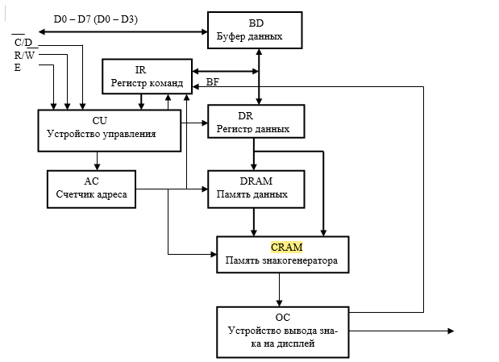

## Рис.1. Структурная схема контроллера ЖК-дисплея

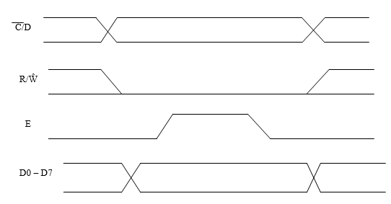

Рис.2. Временная диаграмма цикла записи

## Рис.3. Подключение ЖК-модуля к микроконтроллеру 8051

Листинг:

E EQU p1.0

CSEG AT 8000h

JMP START

WRITE_COMMAND:

CALL WAIT_BF ;проверка бита занятости

PUSH acc

PUSH b

MOV b,a

ANL a,#11110000b ;загрузка старшей тетрады, Е=0, C/D=0, R/W=0

MOV p1,a ;выводим на порт

SETB E ; установка бита стробирования Е=1

NOP ; ждем

CLR E ; Е=0

MOV a,b

SWAP a ; меняем тетрады местами

ANL a,#11110000b ;загрузка младшей тетрады, Е=0, C/D=0, R/W=0

MOV p1,a ;выводим на порт

SETB E ; установка бита стробирования Е=1

NOP ; ждем

CLR E ; Е=0

MOV p1,#11110000b ;установка высокого уровня на BD4-BD7

POP b

POP acc

RET

WRITE_DATA:

PUSH acc

PUSH b

CALL WAIT_BF ;проверка бита занятости

MOV b,a

ANL a,#11110000b ;загрузка старшей тетрады, Е=0, C/D=0, R/W=0

ORL a,#00000010b ; C/D=1

MOV p1,a

SETB E

NOP

CLR E

MOV a,b

SWAP a

ANL a,#11110000b ;загрузка старшей тетрады, Е=0, C/D=0, R/W=0

ORL a,#00000010b ; C/D=1

MOV p1,a

SETB E

NOP

CLR E

MOV p1,#11110000b ;установка высокого уровня на BD4-BD7

POP b

POP acc

RET

INIT: ; инициализация жк

CLR E

MOV a,#28h ; 0010 1000b- режим отображения двух строк 5х8 точек и 4-разр вх буфер

CALL WRITE_COMMAND

MOV a,#0Eh ;0000 1110b- отображение симв. вкл. и вкл. курсор черточка

CALL WRITE_COMMAND

MOV a,#06h ; 0000 0110b - режим автоматического перемещения курсора слева направо после вывода каждого символа

CALL WRITE_COMMAND

MOV a,#01h ; 0000 0001 b- Очистка экрана, адрес АС=0

CALL WRITE_COMMAND

RET

;----------------------------------------------------------------------------------------------

WAIT_BF:

PUSH acc

WAIT_LL:

MOV p1,#11110100b ; R/W=1, C/D=0, E=0

SETB E

MOV a,p1 ; чтение старшей тетрады регистра IR

CLR E

MOV b,a

SETB E

MOV a,p1 ; чтение младшей тетрады регистра IR

CLR E

MOV a,b

JB acc.7,wait_ll ; проверка бита занятости BF

POP acc

RET

;----------------------------------------------------------------------------------------------

START:

CALL INIT

PUSH acc

PUSH b

MOV R7, #07H

MOV DPTR, #text1 ;Верхняя строка жки

MET1:

clr a

movc a,@a+dptr

inc dptr

call WRITE_DATA

djnz r7,MET1

mov a,#0c0h

call write_command

mov r7,#09H

mov dptr,#text2

m2: clr a

movc a,@a+dptr ;нижняя строка жки

inc dptr

call WRITE_DATA

djnz r7,m2

text1: db 'MYAGKOV'

org 8100h

text2: db 'NECLUDOVA'

org 8200h

m1:

JMP m1

end